Braas First konisch(O) Kastanie Opal 2,6 Zeltdachglocke konisch O

BMI Deutschland BRAAS

Eigenschaften

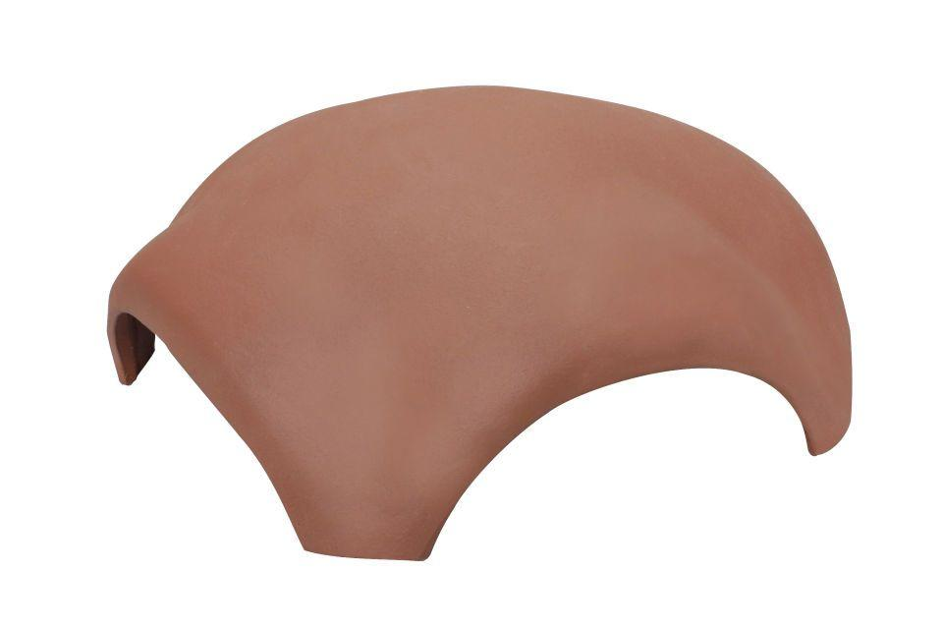

GTIN:

4019503161879

HAN:

08097206

Art Formziegel

First-Ziegel

Farbton

braun

Format

Ganzer Ziegel

Oberfläche

glasiert

Breite (mm)

380,00

Länge (mm)

380,00

Farbtonbezeichnung Hersteller

Kastanie